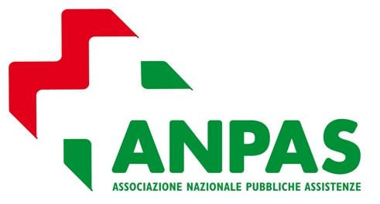 GAMBIA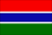

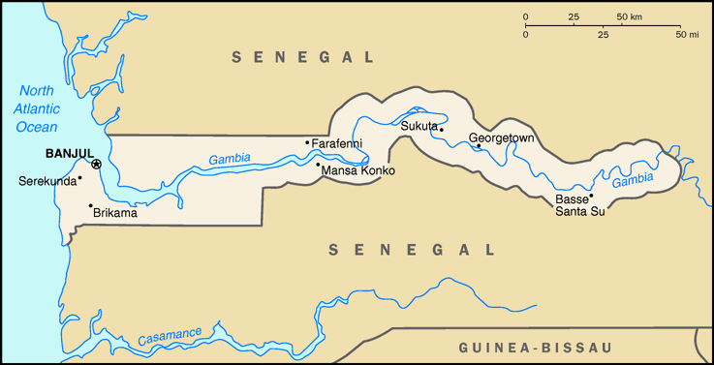

Geografia

Sottile striscia di territorio, larga al max. 60 km, che si incunea dalla costa atlantica in territorio senegalese per 350 km.
Religioni: Musulmani 90%, cristiani 9%, animisti 1%
Popoli: Mandingo, Wolof e altri gruppi
Clima: Clima tropicale: mese più caldo: giugno (23-32 gradi) mese più freddo: gennaio (15-23 gradi). La stagione umida, da giugno a novembre, è caratterizzata da forti piogge e temporali di breve durata.

Lingue utilizzate
Inglese (ufficiale), mandingo, wolof, peul e altre lingue autoctone

Moneta
Dalasi
1 EUR = 54 Dalasi. Il cambio è fluttuante

Fuso orario
GMT Rispetto all'Italia: -1 (-2 durante il periodo dell'ora legale in Italia)

Il Paese
Piccola nazione dell'Africa Occidentale, il cui territorio si snoda interamente lungo il corso del fiume omonimo, il Gambia, un tempo punto di smistamento per la tratta degli schiavi, è oggi tra i paesi più stabili e tranquilli della regione. Conta in tutto 1.400.000 abitanti, di cui circa la metà nella fascia d'età sotto ai 18 anni. Sebbene il paese sia meta di turismo e figuri come esportatore, in particolare di arachidi e pesce lavorato, la principale fonte di sostegno di buona parte della popolazione resta l'agricoltura di sussistenza. Il tasso di povertà è molto elevato, particolarmente nelle zone rurali dell'Alto e Basso Gambia. Il 40% della popolazione è indigente e il 60% vive al di sotto della soglia di sussistenza. Le donne risultano più colpite degli uomini dal disagio economico, con le conseguenze che ciò porta nella situazione dell’infanzia. A dispetto dei successi ottenuti nel campo della tutela dei minori, restano infatti molti gli aspetti problematici. Tra i dati più preoccupanti figura sicuramente l'aumento del numero degli orfani e dei "bambini di strada". Inoltre, sebbene il Gambia non sia così duramente colpito dal diffondersi dell’AIDS quanto altre nazioni africane, il fenomeno è in espansione e si prevede che porterà nei prossimi anni ad un ulteriore e consistente incremento del numero di minori in stato di disagio.

La cooperazione
In Gambia l’A.N.P.AS. è presente ormai da un decennio, con molti interventi di sostegno allo sviluppo. Al progetto Karanbungo, attivato del 2004, sono seguiti due grandi progetti (finanziati in parte dalla Commissione adozioni internazionali e dalla Regione Toscana) che hanno avuto un notevole impatto sullo sviluppo del sistema di assistenza socio-sanitaria e del sistema di protezione dell’infanzia in Gambia: il Progetto Bakoteh (2007/2008) che ha istituito l’omonimo centro Socio-sanitario e il primo polo di soccorso sanitario in Gambia, e il piano di intervento triennale denominato Dare to Dream/Osa sognare (2009-2013) che ha potenziato il sistema di tutela dell’infanzia. E’ attivo nel Paese anche un progetto di sostegno a distanza, che sostiene attualmente 162 bambini di 5 villaggi rurali.
Nel 2005 abbiamo anche ottenuto l’autorizzazione a svolgere procedure di adozione internazionale in Gambia e siamo stati operativi nel paese dal 2006. Attualmente il Paese è chiuso alle adozioni internazionali.

Le procedure adottive

Il Gambia non figura tra i paesi aderenti alla Convenzione dell’Aja e ha finora realizzato un numero ridotto di adozioni internazionali, ma è dotato di una legge interna che disciplina la materia in vigore dal 2005. In base alla legge, gli aspiranti genitori adottivi devono avere un’età non inferiore a 25 anni (per almeno uno dei coniugi). I bambini possono essere adottati internazionalmente fin dal sesto mese di vita (per consentire le ricerche dei genitori naturali nel caso dei neonati abbandonati alla nascita). La procedura richiede un unico viaggio della coppia in Gambia, con una permanenza nel paese di circa 4 settimane. I documenti presentati dalla coppia all’autorità del Gambia devono essere tradotti in inglese e legalizzati. Sono richieste relazioni di monitoraggio post adottive fino al compimento del 18° anno del minore, a cadenza semestrale nei primi tre anni e successivamente annuale. Il provvedimento di adozione è di tipo giuridico e assimilabile all’adozione piena. Il minore lascia il paese di origine con un provvedimento di affido preadottivo che viene successivamente commutato in provvedimento di adozione.

